BỘ CÔNG THƯƠNG
TRƯỜNG ĐẠI HỌC CÔNG THƯƠNG TP. HCM
KHOA CÔNG NGHỆ THÔNG TIN
BÁO CÁO ĐỒ ÁN MÔN NOSQL
TÌM HIỂU CÔNG CỤ FAUXTON ĐỂ QUẢN TRỊ CSDL TÀI LIỆU COUCHDB CHO HỆ THỐNG QUẢN LÝ ĐƠN HÀNG VÀ GIAO HÀNG CỦA CỬA HÀNG BÁN LẺ TRỰC TUYẾN. XÂY DỰNG ỨNG DỤNG MINH HỌA.
GIẢNG VIÊN HƯỚNG DẪN: NGUYỄN THỊ ĐỊNH
2001231032 – NGUYỄN NGỌC TƯỜNG VI – 14DHTH12
2001231062 – NGUYỄN VIỆT VƯƠNG – 14DHTH02
2001230266 – NGUYỄN HUY HOÀNG – 14DHTH02
Tp. HCM, tháng 10 năm 2026

LỜI CAM ĐOAN
Nhóm cam đoan đồ án do nhóm thực hiện dưới sự hướng dẫn của giảng viên Nguyễn Thị Định. Kết quả được trình bày theo mã nguồn và bằng chứng trong dự án.

LỜI CẢM ƠN
Nhóm xin cảm ơn giảng viên hướng dẫn đã góp ý và các thành viên đã phối hợp xây dựng ứng dụng, kiểm tra dữ liệu, hoàn thiện báo cáo.

NHẬN XÉT CỦA GIẢNG VIÊN

MỤC LỤC
Update field in Word

DANH MỤC HÌNH
Update field in Word

DANH MỤC BẢNG
Update field in Word

CHƯƠNG 1 – MỞ ĐẦU

1.1 Lý do chọn đề tài
Đơn hàng trực tuyến gắn sản phẩm, người nhận, thanh toán và giao hàng. Đồ án thực hành mô hình document CouchDB và quản trị qua Fauxton.

1.2 Mục tiêu
Thực hành Fauxton, Mango, index, MapReduce View, revision, validation và PHP app minh họa order/delivery.

1.3 Phạm vi
Database retail_order_delivery_demo, CouchDB 3.5, PHP Docker Compose; feature tests dùng dữ liệu demo/scratch.

1.4 Phương pháp
Seed xác định, chạy query/view, so index, kiểm HTTP và đối chiếu facts.

1.5 Ý nghĩa
Minh họa document model trong một nghiệp vụ; không khẳng định thay thế SQL phổ quát.

1.6 Bố cục
Sáu chương: mở đầu, lý thuyết, Fauxton, thiết kế, ứng dụng/kiểm thử, kết luận.

1.7 Phân công công việc
Bảng 1.1. Phân công
STT | Họ tên | MSSV | Lớp | Công việc | Hoàn thành | Ghi chú
1 | Nguyễn Ngọc Tường Vi | 2001231032 | 14DHTH12 | Lý thuyết NoSQL/CouchDB; phân tích Fauxton; so sánh MongoDB Compass; thiết kế Mango Query cơ bản. | [NHÓM ĐIỀN] | [NHÓM GHI CHÚ ĐÓNG GÓP]
2 | Nguyễn Việt Vương | 2001231062 | 14DHTH02 | Docker Compose; Schema v2; Design Document validate_doc_update; xử lý _rev/HTTP 409; script Import/Export/Backup/Restore. | [NHÓM ĐIỀN] | [NHÓM GHI CHÚ ĐÓNG GÓP]
3 | Nguyễn Huy Hoàng | 2001230266 | 14DHTH02 | Tối ưu 9 Mango Index; phân tích _explain; web PHP; Delivery Tracking; SSE qua _changes; kiểm thử hệ thống. | [NHÓM ĐIỀN] | [NHÓM GHI CHÚ ĐÓNG GÓP]

CHƯƠNG 2 – CƠ SỞ LÝ THUYẾT VỀ NOSQL, COUCHDB VÀ FAUXTON

2.1 Tổng quan về cơ sở dữ liệu NoSQL

2.1.1 Khái niệm và đặc điểm
NoSQL là tên gọi chung của các hệ quản trị cơ sở dữ liệu có mô hình tổ chức khác với bảng quan hệ truyền thống. Các nhóm phổ biến gồm key-value, document, column-family và graph. Mỗi nhóm có cách lưu trữ, truy vấn và đánh đổi riêng, nên việc lựa chọn phụ thuộc vào đặc điểm dữ liệu và thao tác của ứng dụng.

2.1.2 Phân loại cơ sở dữ liệu NoSQL
Bảng 2.1. Các mô hình NoSQL và liên hệ với bài toán
Trong đồ án, mô hình document được chọn vì một order có thể chứa nhiều phần dữ liệu lồng nhau như items, payment và lịch sử giao hàng. Các mô hình còn lại được trình bày để có cơ sở so sánh.

2.1.3 Cơ sở dữ liệu hướng tài liệu
Document có thể hiểu là một bản ghi JSON chứa đầy đủ các trường cần thiết cho một đối tượng. Trong order, payment được lưu dưới dạng object, items là một mảng, còn delivery_tracking.history là mảng sự kiện nằm bên trong thông tin giao hàng. Cách tổ chức này phù hợp với dữ liệu có nhiều phần lồng nhau.
Cấu trúc document có thể thay đổi theo thời gian, nên các order cũ có thể chưa có delivery_tracking trong khi order mới đã có thêm thông tin này. Ứng dụng hiện dùng phiên bản cấu trúc số 2 cho các document nghiệp vụ và validator kiểm tra các trường bắt buộc trước khi lưu. Nhờ vậy, dữ liệu vẫn có thể mở rộng mà không bỏ qua các ràng buộc chính.

2.1.4 So sánh mô hình quan hệ và mô hình document
Sự khác nhau dễ thấy giữa mô hình quan hệ và document nằm ở cách lưu một đơn hàng. Với cơ sở dữ liệu quan hệ, thông tin đơn hàng thường được tách thành nhiều bảng liên kết bằng khóa ngoại. Trong CouchDB, các phần thường được đọc cùng nhau có thể nằm trong một document, giúp màn hình chi tiết đơn ít phải ghép dữ liệu từ nhiều nơi. Đổi lại, ứng dụng phải tự xử lý một số quan hệ giữa các document.

2.2 Tổng quan về Apache CouchDB

2.2.1 Giới thiệu CouchDB
Apache CouchDB lưu dữ liệu dưới dạng JSON và cung cấp API HTTP để ứng dụng làm việc với database. Có thể dùng GET để đọc document, PUT để tạo hoặc cập nhật theo ID và POST cho các API như _find. Mỗi lần ghi, CouchDB quản lý revision để kiểm soát việc cập nhật cùng một document. Còn các thay đổi liên quan nhiều document vẫn cần được xử lý ở tầng ứng dụng. [1, 4]
CouchDB cũng hỗ trợ replication để đồng bộ dữ liệu giữa các database. Trong hệ phân tán, một bản sao có thể nhận thay đổi chậm hơn bản khác. Phần này được tìm hiểu qua tài liệu vì ứng dụng minh họa hiện chạy local và chưa cấu hình replication thực tế.

2.2.2 Các thành phần quan trọng của CouchDB
Bảng 2.2. Thuật ngữ dùng trong báo cáo
_rev, phiên bản cấu trúc và status_history có vai trò khác nhau. _rev là mã phiên bản CouchDB dùng khi cập nhật document. Phiên bản cấu trúc giúp ứng dụng nhận biết dạng dữ liệu đang dùng. Còn status_history lưu lại các bước nghiệp vụ của đơn hàng. Lịch sử giao hàng vì vậy được lưu trong dữ liệu ứng dụng thay vì dựa vào revision.

2.2.3 Ưu điểm, hạn chế và lý do lựa chọn CouchDB
Trong bài toán Order/Delivery, màn hình chi tiết thường đọc đồng thời người nhận, items, shipping, payment, totals và lịch sử giao hàng. Gom các thông tin có cùng vòng đời trong một order document giúp truy xuất toàn bộ trạng thái giao dịch thuận tiện; snapshot tên và giá item duy trì ý nghĩa đơn cũ khi catalog thay đổi. Đây là lựa chọn theo nhu cầu đọc nghiệp vụ, không phải khẳng định CouchDB tốt hơn cơ sở dữ liệu quan hệ trong mọi trường hợp.
Checkout còn cập nhật tồn kho và voucher ở những document khác. CouchDB không cung cấp một giao dịch nguyên tử tổng quát bao phủ các thao tác này; ứng dụng PHP phải phối hợp các bước ghi, kiểm tra revision và thực hiện xử lý bù trừ khi lỗi. Vì vậy, mô hình này phù hợp cho truy vấn Order/Delivery lồng nhau nhưng đòi hỏi thiết kế riêng cho tính nhất quán liên document.

2.3 Tổng quan về Fauxton

2.3.1 Fauxton là gì và vai trò trong CouchDB
Fauxton là giao diện quản trị web đi kèm CouchDB. Nhóm dùng Fauxton để kiểm tra database, document, index và kết quả truy vấn, còn người dùng thao tác nghiệp vụ trên website PHP. Tài khoản quản trị CouchDB được tách khỏi tài khoản của ứng dụng. [1]
Fauxton là giao diện web đi kèm CouchDB, còn MongoDB Compass là công cụ desktop cho MongoDB. Bảng 2.3 đối chiếu khả năng quản trị tương ứng; hai công cụ không truy cập cùng một hệ quản trị nên không thể suy luận công cụ nào có hiệu năng cao hơn chỉ từ danh sách tính năng. [1, 8]
Bảng 2.3. So sánh công cụ theo chức năng

2.3.3 Phạm vi sử dụng và giới hạn của Fauxton
Trong đồ án, Fauxton phù hợp nhất cho quan sát JSON Order, revision, Mango Query, Explain, index và MapReduce View của CouchDB ngay trên trình duyệt; nhóm đã có minh chứng GUI ở Chương 3. Ưu điểm là tích hợp sẵn với CouchDB và trực tiếp phản ánh dữ liệu thực tế, song thao tác JSON/Design Document yêu cầu hiểu schema, quyền truy cập và cơ chế revision. MongoDB Compass có công cụ truy vấn và aggregation trực quan cho MongoDB, nhưng không thể thay Fauxton để quản trị CouchDB. Replication, attachment và configuration của Fauxton mới được khảo sát, chưa nghiệm thu như chức năng ứng dụng. [1, 8]

2.x Kiến trúc CouchDB
[NỘI DUNG GĐ2 – NHÓM SẼ DÁN] theo tài liệu tham khảo được nhóm xác nhận.

2.x CAP và eventual consistency
[NỘI DUNG GĐ2 – NHÓM SẼ DÁN] theo tài liệu tham khảo được nhóm xác nhận.

2.x Replication
[NỘI DUNG GĐ2 – NHÓM SẼ DÁN] theo tài liệu tham khảo được nhóm xác nhận.

2.x Cluster
[NỘI DUNG GĐ2 – NHÓM SẼ DÁN] theo tài liệu tham khảo được nhóm xác nhận.

2.x Compaction
[NỘI DUNG GĐ2 – NHÓM SẼ DÁN] theo tài liệu tham khảo được nhóm xác nhận.

2.x Cài đặt thứ hai
[NỘI DUNG GĐ2 – NHÓM SẼ DÁN] theo tài liệu tham khảo được nhóm xác nhận.

CHƯƠNG 3 – TÌM HIỂU VÀ SỬ DỤNG FAUXTON

3.1 Cài đặt
CouchDB 3.5.0 và PHP app chạy Docker Compose. Credential lấy từ cấu hình local, không ghi secret.

3.2 Chức năng Fauxton

Databases/All Documents
Mục đích và kết quả theo phase3 evidence; ảnh runtime chụp mới theo FIGURES_TODO.

JSON editor/Design Documents
Mục đích và kết quả theo phase3 evidence; ảnh runtime chụp mới theo FIGURES_TODO.

Mango Query
Mục đích và kết quả theo phase3 evidence; ảnh runtime chụp mới theo FIGURES_TODO.

Manage Indexes/Explain
Mục đích và kết quả theo phase3 evidence; ảnh runtime chụp mới theo FIGURES_TODO.

Views
Mục đích và kết quả theo phase3 evidence; ảnh runtime chụp mới theo FIGURES_TODO.

Replication
Mục đích và kết quả theo phase3 evidence; ảnh runtime chụp mới theo FIGURES_TODO.

Attachments
Mục đích và kết quả theo phase3 evidence; ảnh runtime chụp mới theo FIGURES_TODO.

Permissions (_security)
Mục đích và kết quả theo phase3 evidence; ảnh runtime chụp mới theo FIGURES_TODO.

Active Tasks
Mục đích và kết quả theo phase3 evidence; ảnh runtime chụp mới theo FIGURES_TODO.

Configuration
Mục đích và kết quả theo phase3 evidence; ảnh runtime chụp mới theo FIGURES_TODO.

Compaction/xóa DB
Mục đích và kết quả theo phase3 evidence; ảnh runtime chụp mới theo FIGURES_TODO.

3.3 Mango cơ bản
Bảng 3.1. Mango Query
Mã | Mục đích | Index | KQ | Examined | ms | Status
01
02
03
04
05
06
07
08
09
10
11
12

3.4 Mango nâng cao
Bảng 3.2. Query 13–20
Mã | Mục đích | Index | KQ | Examined | Status
13 | Order pending hoặc confirmed của một khách cụ thể. |  |  | 7 | PASS
14 | Lọc nhiều trạng thái và loại cancelled. |  |  | 0 | PASS
15 | Order có một item quantity ≥ 2 và unit_price > 200000 VND. |  |  | 66 | PASS
16 | Order theo khoảng tổng tiền và ngày, sắp xếp theo tổng tiền. |  |  | 2 | PASS
17 | Order có delivery_tracking; dùng $exists=false để tìm order không có tracking. |  |  | 82 | PASS
18 | Tìm tên sản phẩm theo regex, giới hạn tập ứng viên bằng type=product và active=true có index. |  |  | 55 | PASS
19 | Order COD không cancelled, chiếu một số trường và giới hạn trang. |  |  | 68 | PASS
20 | Tra cứu trường lồng receiver.name vì schema demo không có receiver.city. |  |  | 15 | PASS

3.5 Index
Bảng 3.3. Index trước/sau
Stage | Index | Examined | KQ
before | orders_type_scan | 65 | 15
after | guest_orders | 15 | 15
Q09 sau | _design/catalog_indexes/delivery_status | 5 | 5
Q10 sau | _design/catalog_indexes/delivery_status | 2 | 2
Q11 sau | _design/catalog_indexes/delivery_status | 3 | 3
Bảng 3.4. Danh mục Mango index
Tên index | Trường theo thứ tự | Partial filter
active_products | type, active | {"type": "product", "active": true}
active_reviews | type, active | {"type": "review", "active": true}
account_usernames | type, auth.username | {"type": {"$in": ["customer", "staff"]}}
customer_orders | type, customer.customer_id, ordered_at | {"type": "order"}
guest_orders | type, guest_order, ordered_at | {"type": "order"}
customer_orders_status | type, customer.customer_id | {}
orders_by_total | type, totals.grand_total, ordered_at | {"type": "order"}
orders_by_receiver | type, receiver.name | {"type": "order"}
orders_type_scan | type | {}
admin_orders | type, status, ordered_at | {"type": "order"}
admin_orders_by_date | type, ordered_at | {"type": "order"}
delivery_tracking_code | type, delivery_tracking.tracking_code | {"type": "order"}
delivery_status | type, delivery_tracking.status, ordered_at | {"type": "order"}
admin_products | type | {"type": "product"}
admin_reviews | type | {"type": "review"}

3.6 Views
Bảng 3.5. Views
View/check | Status
order_count_by_status group=true | PASS
order_total_by_status group=true | PASS
orders_by_status compatibility group=true | PASS
orders_by_month group_level=1 | PASS
orders_by_month group_level=2 | PASS
top_products group=true | PASS
revenue_delivered_by_month group_level=2 | PASS
orders_by_customer reduce=false include_docs startkey/endkey | PASS
65 orders; tổng grand_total theo view 75,950,000 VND.

Payload Mango 01
{
"selector": {
"type": {
"$eq": "order"
},
"status": {
"$eq": "pending"
}
},
"use_index": [
"_design/catalog_indexes",
"admin_orders"
],
"sort": [
{
"ordered_at": "desc"
}
],
"fields": [
"_id",
"legacy_id",
"status",
"ordered_at",
"totals",
"payment"
],
"limit": 10,
"execution_stats": true
}

Payload Mango 06
{
"selector": {
"type": {
"$eq": "order"
},
"ordered_at": {
"$gte": "2026-06-01T00:00:00Z",
"$lt": "2027-01-01T00:00:00Z"
}
},
"use_index": [
"_design/catalog_indexes",
"admin_orders_by_date"
],
"sort": [
{
"ordered_at": "asc"
}
],
"fields": [
"_id",
"status",
"ordered_at",
"totals"
],
"limit": 25,
"execution_stats": true
}

Payload Mango 08
{
"selector": {
"type": {
"$eq": "order"
},
"guest_order": {
"$eq": true
}
},
"use_index": [
"_design/catalog_indexes",
"guest_orders"
],
"sort": [
{
"ordered_at": "asc"
}
],
"fields": [
"_id",
"status",
"ordered_at",
"guest_order",
"delivery_tracking",
"totals"
],
"limit": 20,
"execution_stats": true
}
Bảng 3.6. Bằng chứng chức năng CouchDB
Chức năng | Kết quả runtime | HTTP/đối chiếu | Status
Replication | 150/150 docs | normalized hash mismatches = 0 | PASS
Conflict | edited-on-right | winner được đọc từ revision tree | PASS
Attachment | 68 bytes | digest readback khớp; delete 200 | PASS
_security | member 200; outsider 403 | design update 403 | PASS
Compaction | active 3195 → 2437 bytes | file 225629 → 33123 bytes | PASS

Hình 3.1 – Fauxton
[CHÈN HÌNH 3.1 – xem FIGURES_TODO]

Hình 3.2 – Fauxton
[CHÈN HÌNH 3.2 – xem FIGURES_TODO]

Hình 3.3 – Fauxton
[CHÈN HÌNH 3.3 – xem FIGURES_TODO]

Hình 3.4 – Fauxton
[CHÈN HÌNH 3.4 – xem FIGURES_TODO]

Hình 3.5 – Fauxton
[CHÈN HÌNH 3.5 – xem FIGURES_TODO]

Hình 3.6 – Fauxton
[CHÈN HÌNH 3.6 – xem FIGURES_TODO]

Hình 3.7 – Fauxton
[CHÈN HÌNH 3.7 – xem FIGURES_TODO]

Hình 3.8 – Fauxton
[CHÈN HÌNH 3.8 – xem FIGURES_TODO]

Hình 3.9 – Fauxton
[CHÈN HÌNH 3.9 – xem FIGURES_TODO]

Hình 3.10 – Fauxton
[CHÈN HÌNH 3.10 – xem FIGURES_TODO]

Hình 3.11 – Fauxton
[CHÈN HÌNH 3.11 – xem FIGURES_TODO]

Hình 3.12 – Fauxton
[CHÈN HÌNH 3.12 – xem FIGURES_TODO]

Hình 3.13 – Fauxton
[CHÈN HÌNH 3.13 – xem FIGURES_TODO]

Hình 3.14 – Fauxton
[CHÈN HÌNH 3.14 – xem FIGURES_TODO]

3.7 So sánh công cụ
[NỘI DUNG GĐ2 – NHÓM SẼ DÁN]

3.8 Loại ứng dụng phù hợp
[NỘI DUNG GĐ2 – NHÓM SẼ DÁN]

CHƯƠNG 4 – THIẾT KẾ DỮ LIỆU

4.1–4.2 Bài toán và document
Order lưu snapshot items/payment/totals và delivery history; revision bảo vệ ghi đồng thời; service xử lý quyền/workflow.

4.3 Dataset
Bảng 4.1. Documents
Type | Count
cart | 8
customer | 15
order | 65
product | 30
review | 20
shipping_method | 3
staff | 3
voucher | 3
Bảng 4.2. Order status
Status | Count
cancelled | 7
confirmed | 11
delivered | 10
packing | 11
pending | 11
shipping | 15
Bảng 4.3. Delivery status
Status | Count
created | 2
failed_delivery | 3
in_transit | 5
out_for_delivery | 2
picked_up | 3
retail_order_delivery_demo: 150 docs = 147 business + 3 design; 65 orders; 15 guest.

4.4 CSV/backup/restore
Bảng 4.4. Exchange
Action | Evidence | Status
JSON | 150/150; diff 0/0/0 | PASS
Replication | 150/150; diff 0 | PASS
CSV import | 3; 1 row errors | PASS
CSV export | 65 rows | PASS

Export CSV
Query export dùng index admin_orders và ghi số dòng đã xuất để đối chiếu với số kết quả.

Import CSV
Importer tách dòng lỗi và dữ liệu hợp lệ; validator từ chối dòng không đạt ràng buộc.

Backup JSON
Backup logic lưu các document có trong snapshot; restore tạo database đích mới và so sánh IDs/nội dung.

Backup bằng replication
Replication ghi sang database đích; xác minh count, missing/extra IDs, normalized content và security.

Phạm vi khôi phục
JSON/replication không thay bản sao toàn node, Docker volume, cấu hình server hoặc toàn bộ lịch sử revision.

CHƯƠNG 5 – ỨNG DỤNG VÀ KIỂM THỬ

5.1 PHP–CouchDB
Backend PHP gọi CouchDB qua HTTP; repository/service tách truy vấn và nghiệp vụ.

5.2.1 User admin
Manager thao tác tài khoản; staff/customer bị chặn; update có CSRF và _rev.

5.2.2 Catalog
Tạo/sửa/ẩn/khôi phục có validation.

5.2.3 Order
Checkout tạo snapshot; detail đọc từ order document.

5.2.4 Delivery
Staff cập nhật workflow, customer xem timeline.

5.2.5 Manager backup
Tạo/download JSON có role, CSRF, filename guard.
Bảng 5.1. Admin checks
Phạm vi | Số | Status
User, role, CSRF, backup | 25 | PASS

Bảng 5.2. Danh sách HTTP checks quản trị
# | Kiểm tra | Kết quả
1 | manager can log in over HTTP | PASS
2 | manager search and customer filter return matching account only | PASS
3 | manager can view safe account detail | PASS
4 | manager can edit profile with current CouchDB revision | PASS
5 | profile edit was persisted | PASS
6 | stale revision returns HTTP 409 with conflict message | PASS
7 | stale edit does not overwrite latest profile | PASS
8 | manager can lock account | PASS
9 | manager can unlock account | PASS
10 | missing CSRF token does not change account status | PASS
11 | manager can create active Staff account | PASS
12 | backup creation rejects missing CSRF token | PASS
13 | manager can create a uniquely named backup | PASS
14 | manager can securely download generated backup JSON | PASS
15 | backup download rejects a traversal-style filename | PASS
16 | staff can log in over HTTP | PASS
17 | staff is denied /admin/users | PASS
18 | staff is denied /admin/backup | PASS
19 | staff cannot create backup | PASS
20 | staff cannot download backup | PASS
21 | customer can log in over HTTP | PASS
22 | customer is denied /admin/users | PASS
23 | customer is denied /admin/backup | PASS
24 | customer cannot create backup | PASS
25 | customer cannot download backup | PASS

5.3 SSE
CouchDB _changes phát sự kiện SSE; client reconnect.

5.4 Revision/conflict
Stale _rev trả 409; replication conflict chạy trên scratch DB.

5.5 Validator
Bảng 5.3. Validator
Case | Expected | Actual | Result
invalid order status | 403 | 403 | PASS
delivery history cannot be shortened | 403 | 403 | PASS
paid order cannot revert to unpaid | 403 | 403 | PASS
invalid delivery transition | 403 | 403 | PASS
valid initial tracked order | 201 | 201 | PASS
valid delivery transition | 201 | 201 | PASS
6 cases PASS: 4 HTTP 403, 2 HTTP 201.

5.6 Test summary
Bảng 5.4. Test
Area | Cases | Status
Seed/verify | 1 | PASS
Mango basic | 12 | PASS
Mango advanced | 8 | PASS
Views | 8 | PASS
Admin | 25 | PASS
Validator | 6 | PASS

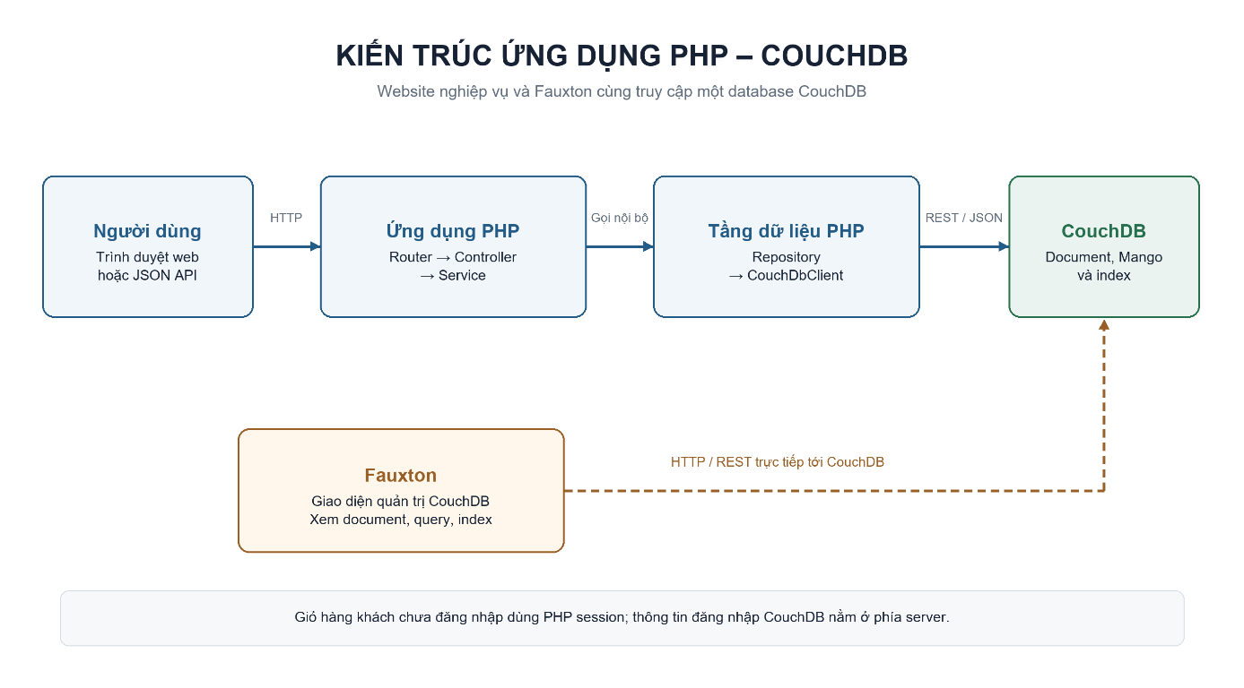
Hình 5.1. Kiến trúc ứng dụng PHP–CouchDB

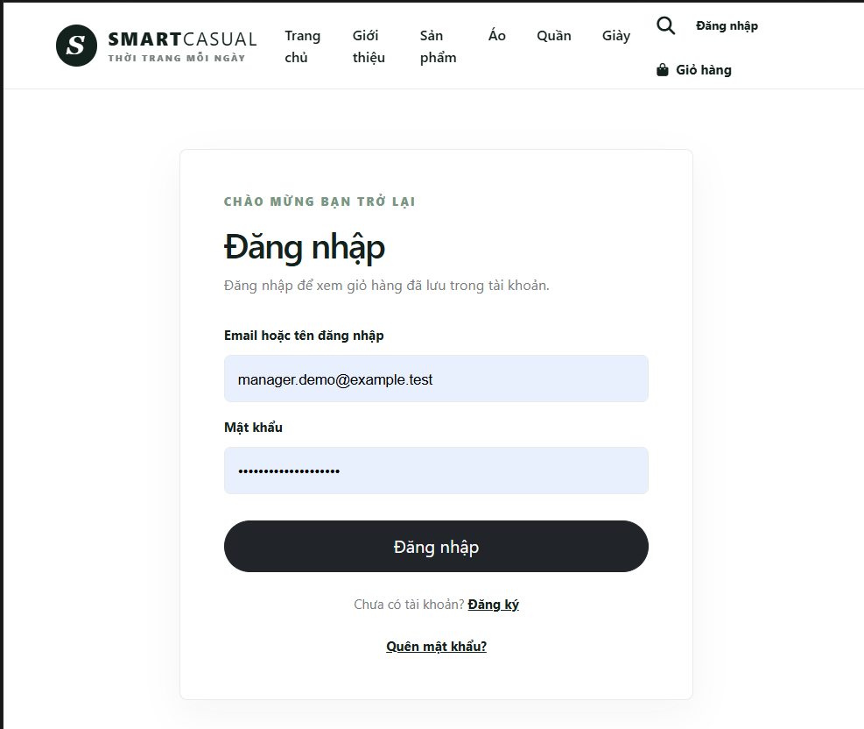
Hình 5.2. Giao diện đăng nhập

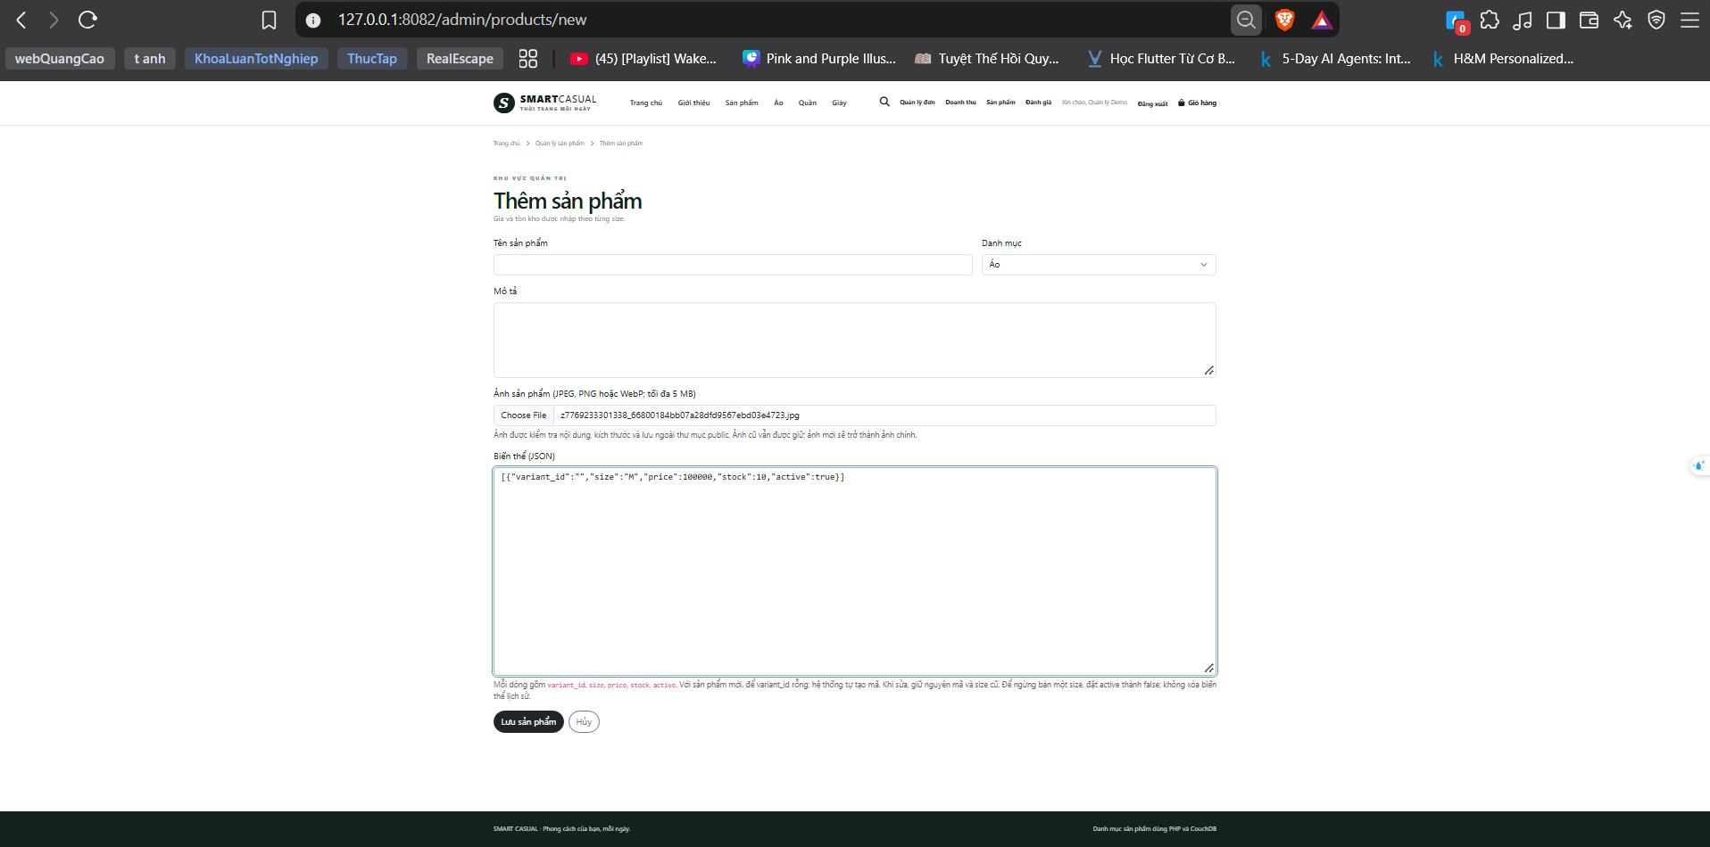
Hình 5.3. Biểu mẫu quản lý sản phẩm

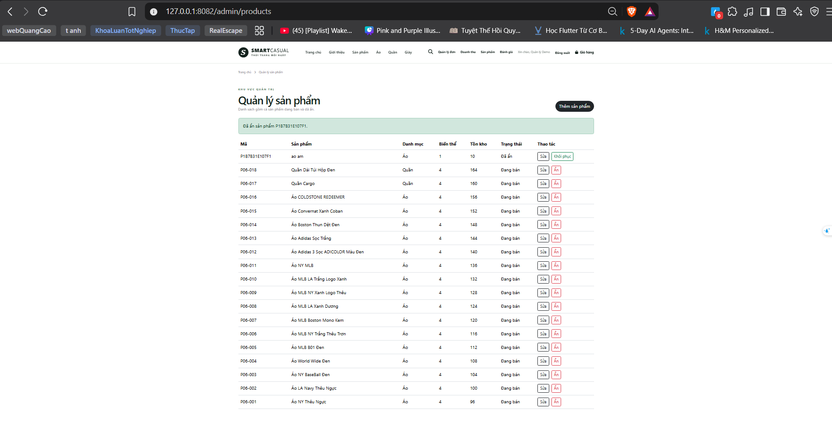
Hình 5.4. Danh sách sản phẩm

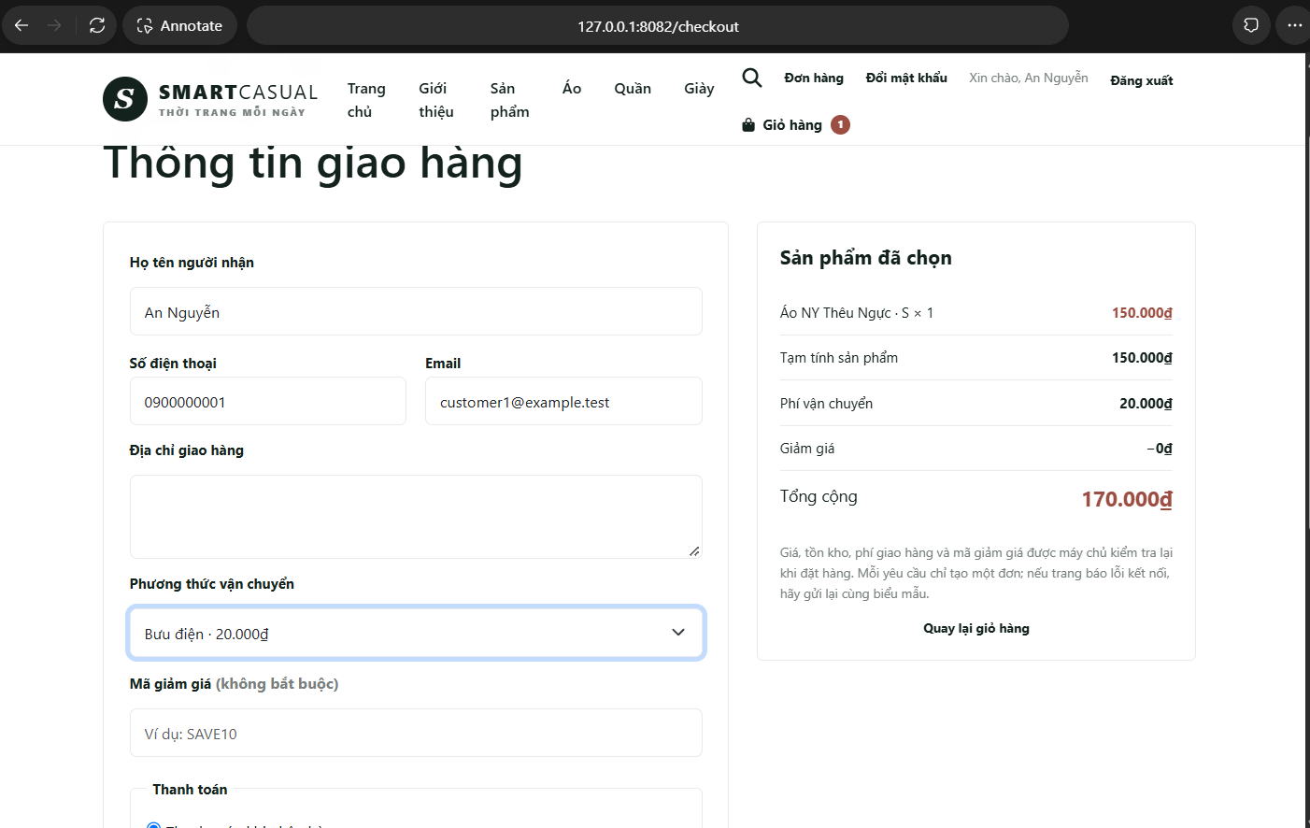
Hình 5.5. Checkout

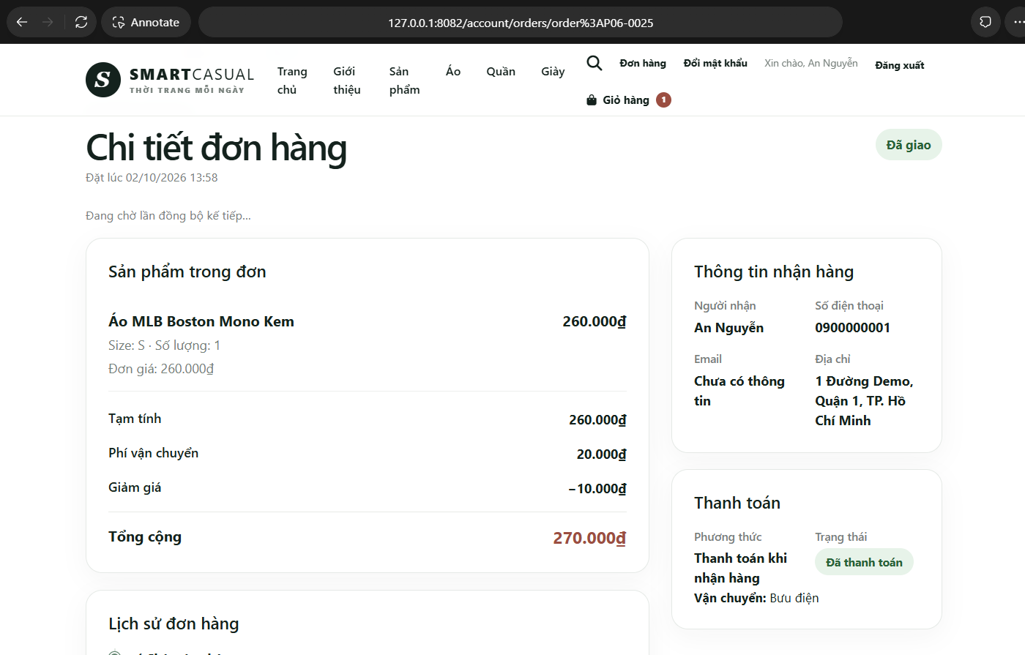
Hình 5.6. Chi tiết order

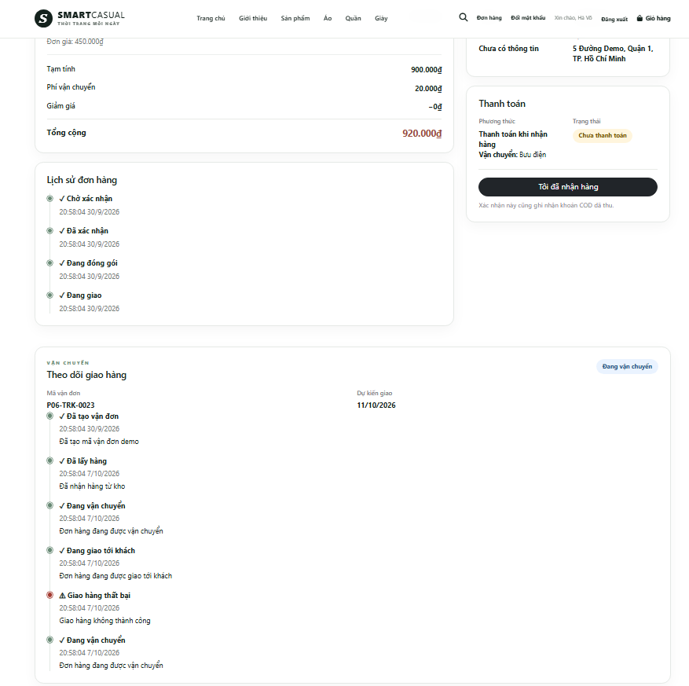
Hình 5.7. Danh sách order quản trị

Hình 5.8 – Cập nhật giao hàng
[CHÈN HÌNH 5.8 – xem FIGURES_TODO]

Hình 5.9 – Delivery timeline
[CHÈN HÌNH 5.9 – xem FIGURES_TODO]

Hình 5.10 – HTTP 409 stale revision
[CHÈN HÌNH 5.10 – xem FIGURES_TODO]

Hình 5.11 – Validator request/response
[CHÈN HÌNH 5.11 – xem FIGURES_TODO]

Hình 5.12 – Replication conflict
[CHÈN HÌNH 5.12 – xem FIGURES_TODO]

Hình 5.13 – Backup manager
[CHÈN HÌNH 5.13 – xem FIGURES_TODO]

Hình 5.14 – Realtime SSE
[CHÈN HÌNH 5.14 – xem FIGURES_TODO]

CHƯƠNG 6 – KẾT LUẬN

6.1 Kết quả
Seed, Mango, Views, backup/restore, replication, admin và validator có evidence trong phạm vi demo.

6.2 Hạn chế
Bảng 6.1. Hạn chế
Hạn chế | Ảnh hưởng
Không GPS/provider | Tracking nội bộ.
Không payment gateway | Một số trạng thái thuộc demo.
SSE phụ thuộc mạng | Cần kiểm tra tải.
Backup JSON không backup toàn node | Không có revision tree/config/volume.
Hình/GĐ2 chờ nhóm | Cần hoàn thiện trước khi nộp.

6.3 Hướng phát triển
Bổ sung provider, kiểm tra tải SSE và nội dung GĐ2.

6.4 Kết luận
Fauxton hỗ trợ quản trị CouchDB; PHP minh họa order document, index, revision và validation.

TÀI LIỆU THAM KHẢO
[1] Apache Software Foundation. Apache CouchDB 3.5 Documentation. https://docs.couchdb.org/en/stable/
[2] Apache Software Foundation. Mango Queries. https://docs.couchdb.org/en/stable/ddocs/mango.html
[3] Apache Software Foundation. Design Documents. https://docs.couchdb.org/en/stable/ddocs/ddocs.html
[4] Apache Software Foundation. CouchDB Find API. https://docs.couchdb.org/en/stable/api/database/find.html
[5] PHP Group. PHP Manual. https://www.php.net/manual/en/manual.php
[6] Jones, M., Bradley, J. và Sakimura, N. (2015). JSON Web Token (JWT). RFC 7519. https://www.rfc-editor.org/rfc/rfc7519.html
[7] Docker Inc. Docker Compose Documentation. https://docs.docker.com/compose/
[8] MongoDB Inc. MongoDB Compass Documentation. https://www.mongodb.com/docs/compass/
[9] Mã nguồn PHP–CouchDB của đồ án, README, các module và tài liệu kỹ thuật trong repository.
[CẦN BỔ SUNG TLTK GĐ2]

